EXPOSITION
PATCHWORK - BOUTIS
BRODERIE-POINT COMPTE

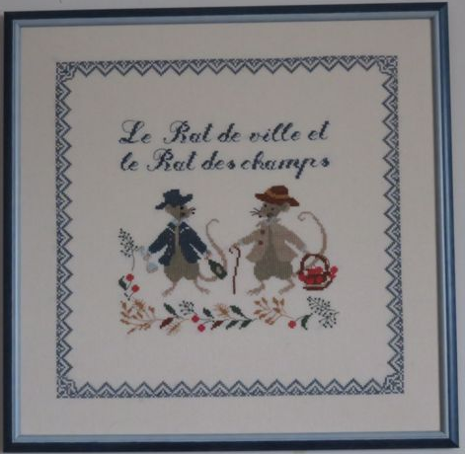

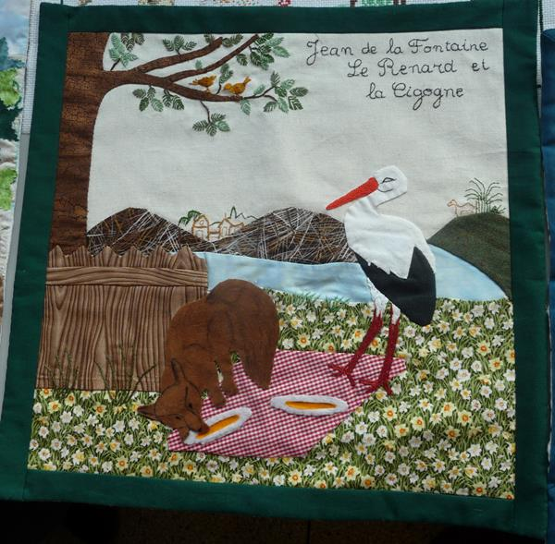
Les Fables

de La Fontaine
Par l’association «Arles Patchwork Boutis etc… »
Maison de la Vie Associative – 3Bd des Lices – 13200 Arles
Entrée libre
Vendredi 14 Novembre 2014 de 14 h à 17 h
Samedi 15 et dimanche 16 Novembre 2014 de 10 h à 17 h
Tombola au profit du Téléthon

